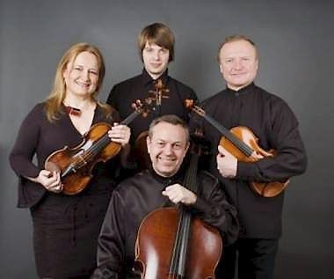

Stor koncert med tjekkisk musik
Zuzana Rudolf Læstedet 43 Greve
Fredag aften blinker en ny e-mail på min computer; en invitation til koncert i Opstandelseskirken med Vlach Kvartetten fra Prag. Mit hjerte slår en kolbøtte og minderne flyver tilbage til en kirke i det smukke Prag, hvor jeg for mange år siden sad og lyttede til smuk, tjekkisk musik, som Vlach Kvartetten tryllede frem.
Fredag igen, en uge senere, sidder jeg så for første gang i Opstandelseskirkens smukke oktagonformede rum med rå vægge og hundrede af små lys, der hænger ned fra loftet som en stjernehimmel. Publikum strømmer til, dørene må åbnes for at udvide rummet til de omtrent 150 gæster. Indledningsvis præsenteres Vlach Kvartetten fra Tjekkiet; Primarius: Jana Vlach, 2. violin: Karel Stadtherr, bratsch: Jiri Kabat og cello: Michael Ericsson. Jeg genkender de smilende ansigter og har sommerfugle i maven… min veninde smiler, bare rolig.
Koncerten begynder. Krystalklare toner svæver op til loftet og blander sig med stjernevrimlen. Strygerne danser på strengene, de tjekkiske komponister svæver i rummet og giver musikken sjæl og varmer hjertet. Martinu’s strygekvartet afløser Joseph Suk’s smukke Meditation for strygekvartet over den hellige Vaclav. Derefter følger 2 af Dvorak’s Miniaturer kun spillet af de to violiner og bratsch. Smetana’s smukke og rørende stykke ”Minde” følger herefter med Michael på cello og arrangøren Vibeke (flygel). Til sidst vender Kvartetten tilbage med Dvorak’s flotte G-dur Strygekvartet. Publikum sidder musestille, nogle har lukkede øjne, andre lytter koncentreret, fordybet i egen verden. Husk at trække vejret.
Klapsalverne har ingen ende, og vi får heldigvis to ekstra numre. Det første en komposition til Kvartetten af bratschisten Jiri Kabat, spændende og lovende. Det sidste ekstra nummer et arrangement for Kvartetten af cellisten Michael Ericsson ud fra den danske melodi ”Der var en god gammel bondemand, han skulle ud efter øl”. Stående klapsalver fylder kirken til bristepunktet, og publikum er ellevilde. Tilslut måtte det ende. Arrangøren takkede Kvartetten for en fantastisk aften, og den tjekkiske ambassade rundede denne store aften af med et glas tjekkisk øl og tjekkiske sandwiches lavet af Dansk Tjekkisk forening.
Jeg kørte hjem fra Albertslund i mørket, euforisk over en så stor oplevelse. Og stolt over den tjekkiske musik og musikerne, som bevægede os alle denne kolde efterårsaften. Tak til arrangør og organist Vibeke Hinge Kølbel for at have iscenesat denne uforglemmelige aften, men også tak til de øvrige, der har bidraget til at gøre denne aften helt enestående.
Publiceret: 01. December 2011 12:00

